Acceptance tests   
Acme-Chorbies 2.0

|  |  |
| --- | --- |
| ****Development team**** | |
| **Identifier** | AcmeSoft-77815471. |
| **Members** | Carmona Oliva, Marta.  Martínez Quiñones, José Luis.  Serrano Ramos, Pedro. |
| **Testing team** | |
| **Identifier** | Write the identification of your testing team. |
| **Members** | List the members of your testing team. |
| **Indexing data** | |
| **Test designers** | Carmona Oliva, Marta. |
| **Testers** | List the people who have conducted the tests. |
| **Notes** | Add notes if necessary. |

Table of contents

Caso de uso 001 Registro de un chorbo. 2

Caso de uso 002 Listar los chorbos registrados. 5

Caso de uso 003 Mostrar los “me gusta” que han recibido los chorbos. 8

Caso de uso 004 Editar el perfil de un chorbo. 9

Caso de uso 005 Gestionar la tarjeta de crédito. 12

Caso de uso 006 Modificar el filtro de búsqueda de un chorbo. 15

Caso de uso 007 Buscar chorbos empleando un filtro de búsqueda. 17

Caso de uso 008 Darle “me gusta” a un chorbo. 19

Caso de uso 009 Administrar los chirps de los chorbos y managers. 21

Caso de uso 010 Banear/desbanear chorbos. 25

Caso de uso 011 Administrar banners. 26

Caso de uso 012 Administrar la configuración del sistema. 29

Caso de uso 013 Mostrar los eventos del sistema. 31

Caso de uso 014 Administrar los eventos del sistema. 33

Caso de uso 015 Registrarse a un evento. 33

Caso de uso 016 Actualizar la cuota mensual de los chorbos. 33

# Caso de uso 001 Registro de un chorbo.

Descripción

Un usuario no autenticado debe ser capaz de registrarse en el sistema como chorbo siempre que sea mayor de edad.

Acceso

Se puede acceder mediante el botón “Registrarse como chorbo” del menú principal como usuario no logueado.

Pruebas

|  |  |
| --- | --- |
| **Test <#001>** | |
| **Description** | Comprobar que se muestran todos los campos necesarios para el registro de un chorbo. |
| **Expected** | Deberá mostrarse un formulario como el de la imagen: |
| **Outcome** |  |
| **Notes** |  |

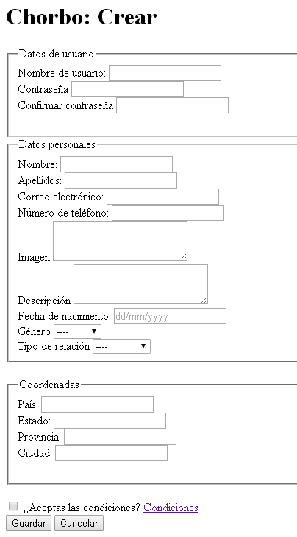

|  |  |
| --- | --- |
| **Test <#002>** | |
| **Description** | Comprobar que al dejar en blanco todos los campos se muestran los errores correspondientes. |
| **Expected** | No se registrará al chorbo y se deberán mostrar los errores reflejados en la siguiente imagen: |
| **Outcome** |  |
| **Notes** |  |

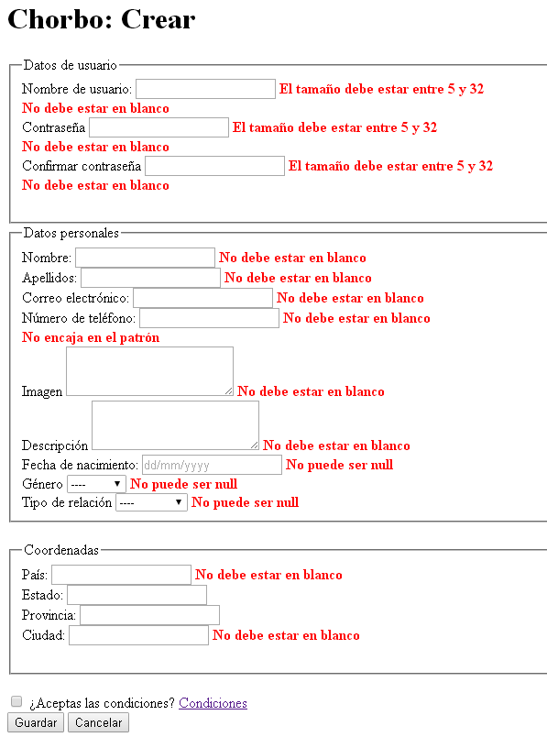

|  |  |
| --- | --- |
| **Test <#003>** | |
| **Description** | Comprobar que al intentar introducir en los campos de texto del formulario etiquetas HTML como <h1>(…)</h1> nos impide guardar. |
| **Expected** | Se deberá mostrar un error del tipo “HTML inseguro” y el sistema no registrará al chorbo. |
| **Outcome** |  |
| **Notes** |  |

|  |  |
| --- | --- |
| **Test <#004>** | |
| **Description** | Comprobar que al introducir contraseñas diferentes da error. |
| **Expected** | Se deberá mostrar el siguiente error: “No se pudo realizar la operación” y el sistema no registrará al chorbo. |
| **Outcome** |  |
| **Notes** |  |

|  |  |
| --- | --- |
| **Test <#005>** | |
| **Description** | Comprobar que se muestra el error correspondiente si no se aceptan las condiciones. |
| **Expected** | Se deberá mostrar el siguiente error: “No se pudo realizar la operación” y el sistema no registrará al chorbo. |
| **Outcome** |  |
| **Notes** |  |

|  |  |
| --- | --- |
| **Test <#006>** | |
| **Description** | Comprobar que se muestra el error correspondiente si el chorbo que se está registrando es menor de edad. |
| **Expected** | Se deberá mostrar el siguiente error: “No se pudo realizar la operación” y el sistema no registrará al chorbo. |
| **Outcome** |  |
| **Notes** |  |

|  |  |
| --- | --- |
| **Test <#007>** | |
| **Description** | Comprobar que el botón cancelar funciona correctamente. |
| **Expected** | Al seleccionar el botón cancelar el sistema deberá redirigirnos a la página principal (welcome/index.do). |
| **Outcome** |  |
| **Notes** |  |

|  |  |
| --- | --- |
| **Test <#007>** | |
| **Description** | Comprobar que al introducir los datos correctos se crea el chorbo. |
| **Expected** | Al rellenar los campos de forma correcta y seleccionar el botón “Guardar”, el sistema registrará al chorbo y deberá redirigirnos a la vista de iniciar sesión. |
| **Outcome** |  |
| **Notes** |  |

# Caso de uso 002 Listar los chorbos registrados.

Descripción

Un usuario autenticado deberá ser capaz de mostrar un listado de los chorbos que se hayan registrado en el sistema.

Acceso

Se puede acceder mediante el botón “Listar chorbos” del menú principal como usuario logueado.

Pruebas

|  |  |
| --- | --- |
| **Test <#001>** | |
| **Description** | Comprobar que la lista de chorbos se muestra correctamente con todos los campos del chorbo. |
| **Expected** | Deberá mostrarse un listado como el de la imagen: |
| **Outcome** |  |
| **Notes** |  |

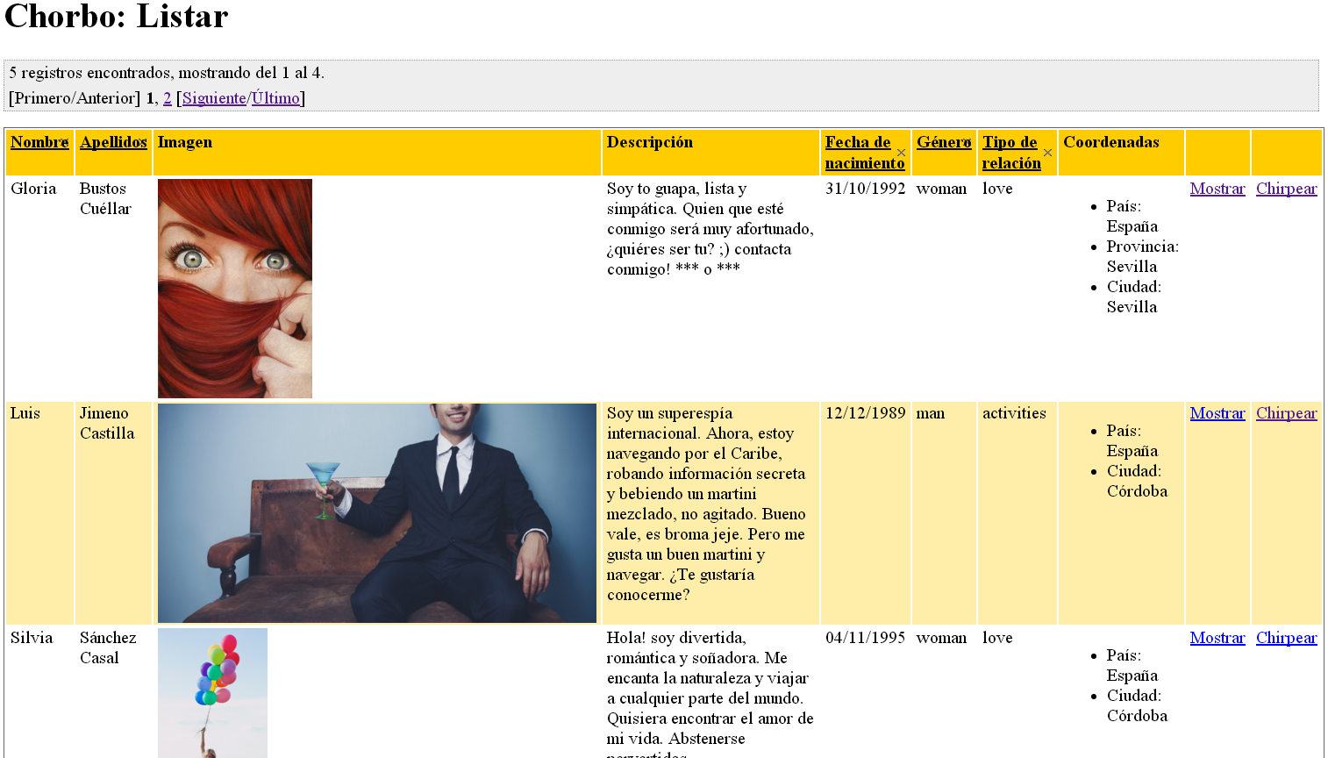

|  |  |
| --- | --- |
| **Test <#002>** | |
| **Description** | Comprobar que no se muestran los números de teléfonos ni los correos electrónicos de los chorbos y que se enmascaran correctamente. |
| **Expected** | No se deberá visualizar los números de teléfono ni los correos electrónicos y en los demás campos del chorbo se encapsularán mostrando “***”. |
| **Outcome** |  |
| **Notes** |  |

|  |  |
| --- | --- |
| **Test <#003>** | |
| **Description** | Comprobar que los botones de paginación funcionan correctamente. |
| **Expected** | Al seleccionar los botones el sistema deberá cambiar de página correspondiente dependiendo del botón seleccionado. |
| **Outcome** |  |
| **Notes** |  |

|  |  |
| --- | --- |
| **Test <#004>** | |
| **Description** | Comprobar que se muestran los botones correctos. |
| **Expected** | A la derecha de la tabla se deberá mostrar el botón “Mostrar” además de una serie de botones según el actor logueado:   * Chorbo: un botón de da/quitar el “me gusta” y un botón de mandar un chirp. * Gerente: el botón “Chirpear” para enviar un chirp al chorbi. * Administrador: “Banear” y “Desbanear” |
| **Outcome** |  |
| **Notes** |  |

# Caso de uso 003 Mostrar los “me gusta” que han recibido los chorbos.

Descripción

Un usuario autenticado deberá ser capaz de mostrar los “me gusta” que han recibido los chorbos y navegar a los chorbos que le han dado “me gusta”.

Acceso

Se puede acceder mediante el botón “Mostrar” disponible en el listado de los chorbos registrados.

Pruebas

|  |  |
| --- | --- |
| **Test <#001>** | |
| **Description** | Comprobar que al seleccionar el botón “Mostrar” se muestran tanto los detalles del chorbo como los “me gusta” que han recibido. |
| **Expected** | Se deberá mostrar una vista como la de la imagen: |
| **Outcome** |  |
| **Notes** |  |

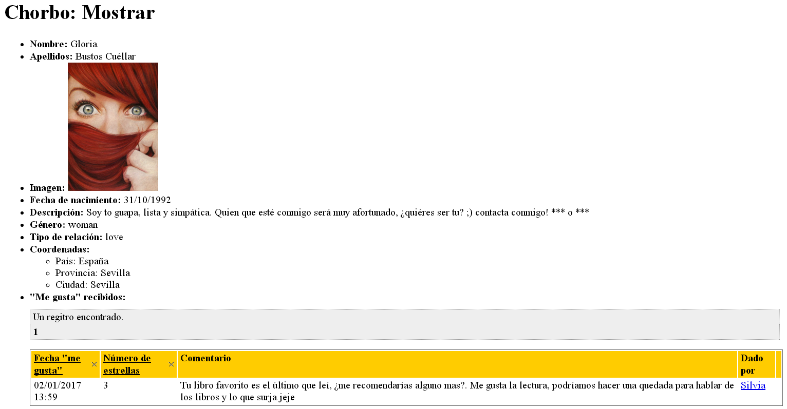

|  |  |
| --- | --- |
| **Test <#002>** | |
| **Description** | Comprobar que se puede navegar al perfil de los chorbos que le han dado “me gusta” haciendo click en el nombre del chorbo que se desea ver en la tabla de los “me gusta” recibidos. |
| **Expected** | Se deberá mostrar una vista semejante a la anterior pero del chorbo seleccionado. |
| **Outcome** |  |
| **Notes** |  |

|  |  |
| --- | --- |
| **Test <#003>** | |
| **Description** | Comprobar que no se muestran los números de teléfonos ni los correos electrónicos de los chorbos y que se enmascaran correctamente. |
| **Expected** | No se deberá visualizar los números de teléfono ni los correos electrónicos y en los demás campos del chorbo se encapsularán mostrando “***”. |
| **Outcome** |  |
| **Notes** |  |

# Caso de uso 004 Editar el perfil de un chorbo.

Descripción

Un usuario autenticado como chorbo deberá ser capaz de modificar su perfil.

Acceso

Se puede acceder mediante el botón “Perfil>Editar perfil” del menú principal autenticado como chorbo.

Pruebas

|  |  |
| --- | --- |
| **Test <#001>** | |
| **Description** | Comprobar que se muestran todos los campos necesarios para poder editar el perfil de un chorbo. |
| **Expected** | Deberá mostrarse un formulario como el de la imagen: |
| **Outcome** |  |
| **Notes** |  |

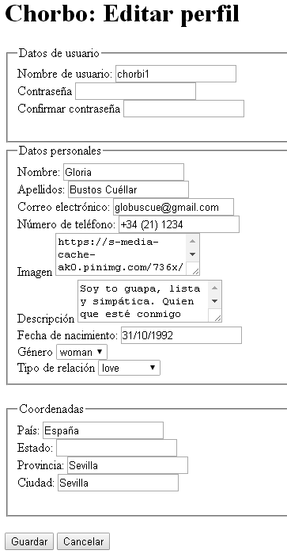

|  |  |
| --- | --- |
| **Test <#002>** | |
| **Description** | Comprobar que al dejar en blanco todos los campos se muestran los errores correspondientes. |
| **Expected** | No se editará el perfil del chorbo y se deberán mostrar los errores reflejados en la siguiente imagen: |
| **Outcome** |  |
| **Notes** |  |

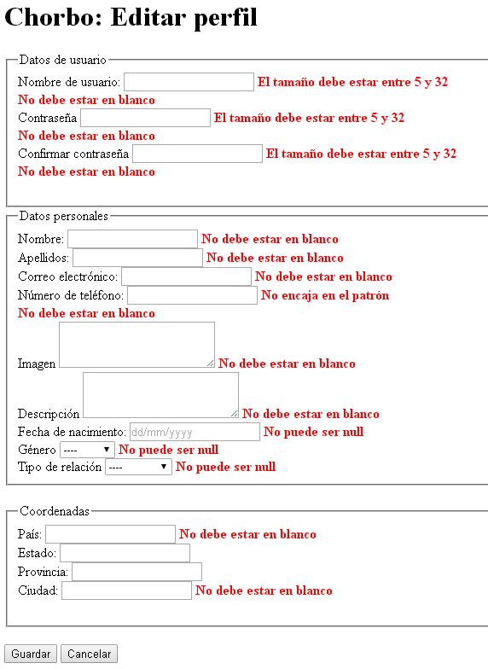

|  |  |
| --- | --- |
| **Test <#003>** | |
| **Description** | Comprobar que al intentar introducir en los campos de texto del formulario etiquetas HTML como <h1>(…)</h1> nos impide guardar. |
| **Expected** | Se deberá mostrar un error del tipo “HTML inseguro” y el sistema no editará al chorbo. |
| **Outcome** |  |
| **Notes** |  |

|  |  |
| --- | --- |
| **Test <#004>** | |
| **Description** | Comprobar que al introducir contraseñas diferentes da error. |
| **Expected** | Se deberá mostrar el siguiente error: “No se pudo realizar la operación” y el sistema no modificará la información del chorbo. |
| **Outcome** |  |
| **Notes** |  |

|  |  |
| --- | --- |
| **Test <#005>** | |
| **Description** | Comprobar que se muestra el error correspondiente si el chorbo es menor de edad. |
| **Expected** | Se deberá mostrar el siguiente error: “No se pudo realizar la operación” y el sistema no modificará al chorbo. |
| **Outcome** |  |
| **Notes** |  |

|  |  |
| --- | --- |
| **Test <#006>** | |
| **Description** | Comprobar que el botón cancelar funciona correctamente. |
| **Expected** | Al seleccionar el botón cancelar el sistema deberá redirigirnos a la página principal (welcome/index.do). |
| **Outcome** |  |
| **Notes** |  |

|  |  |
| --- | --- |
| **Test <#007>** | |
| **Description** | Comprobar que al introducir los datos correctos se edita el chorbo. |
| **Expected** | Al rellenar los campos de forma correcta y seleccionar el botón “Guardar”, el sistema modificará el perfil del chorbo y deberá redirigirnos a la página principal. |
| **Outcome** |  |
| **Notes** |  |

# Caso de uso 005 Gestionar la tarjeta de crédito.

Descripción

Un usuario autenticado como chorbo o como gerente deberá ser capaz de gestionar su tarjeta de crédito.

Acceso

Se puede acceder mediante el botón “Tarjeta de crédito” del menú principal autenticado como chorbo o gerente.

Pruebas

|  |  |
| --- | --- |
| **Test <#001>** | |
| **Description** | Comprobar que se muestra la información de la tarjeta del crédito del chorbo o gerente logueado. |
| **Expected** | Se deberá mostrar una vista como la de la imagen: |
| **Outcome** |  |
| **Notes** |  |



|  |  |
| --- | --- |
| **Test <#002>** | |
| **Description** | Comprobar que se puede modificar la tarjeta de crédito haciendo click en el botón “Editar” y que los campos que se pueden editar de la tarjeta de crédito son los correctos. |
| **Expected** | Se deberá mostrar una vista como la de la imagen: |
| **Outcome** |  |
| **Notes** |  |

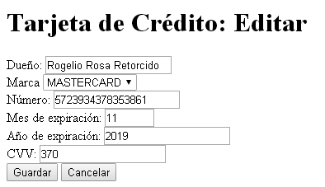

|  |  |
| --- | --- |
| **Test <#003>** | |
| **Description** | Comprobar que al dejar todos los campos vacíos el sistema muestra los errores correspondientes. |
| **Expected** | No se modificará la tarjeta de crédito y se deberán mostrar los errores reflejados en la siguiente imagen: |
| **Outcome** |  |
| **Notes** |  |

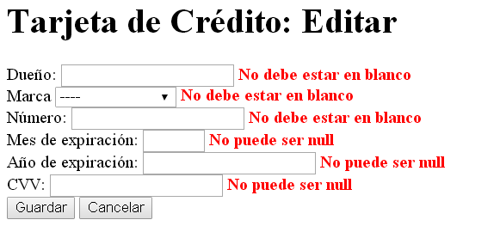

|  |  |
| --- | --- |
| **Test <#004>** | |
| **Description** | Comprobar que no se puede editar una tarjeta de crédito con una fecha de expiración pasada. |
| **Expected** | No se modificará la tarjeta de crédito y se deberá mostrar un error con el mensaje “No se pudo realizar la operación”. |
| **Outcome** |  |
| **Notes** |  |

|  |  |
| --- | --- |
| **Test <#005>** | |
| **Description** | Comprobar que si se introducen los datos correctos se edita la tarjeta de crédito |
| **Expected** | El sistema modificará la tarjeta de crédito y redirigirá a la vista de mostrar una tarjeta de crédito. |
| **Outcome** |  |
| **Notes** |  |

|  |  |
| --- | --- |
| **Test <#006>** | |
| **Description** | Comprobar que funciona el botón “Cancelar”. |
| **Expected** | El sistema no editará la tarjeta de crédito y se redirigirá a la vista de mostrar una tarjeta de crédito. |
| **Outcome** |  |
| **Notes** |  |

|  |  |
| --- | --- |
| **Test <#007>** | |
| **Description** | Comprobar que se elimina la tarjeta de crédito haciendo click en el botón “Eliminar” de la vista de mostrar una tarjeta de crédito. |
| **Expected** | El sistema eliminará la tarjeta de crédito y se redirigirá a la vista de mostrar una tarjeta de crédito. |
| **Outcome** |  |
| **Notes** |  |

|  |  |
| --- | --- |
| **Test <#008>** | |
| **Description** | Comprobar que se puede crear una tarjeta de crédito seleccionando el enlace “Crear” que aparece en la vista de mostrar una tarjeta de crédito cuando no hay ninguna registrada. |
| **Expected** | Deberá mostrarse un formulario como el de la imagen: |
| **Outcome** |  |
| **Notes** |  |

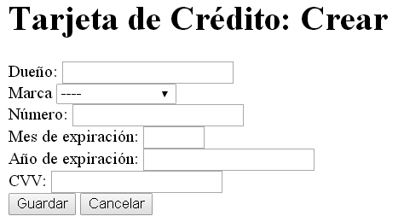

|  |  |
| --- | --- |
| **Test <#009>** | |
| **Description** | Comprobar que al dejar todos los campos vacíos el sistema muestra los errores correspondientes. |
| **Expected** | No se creará la tarjeta de crédito y se deberán mostrar los errores reflejados en la imagen del **Test <#003>.** |
| **Outcome** |  |
| **Notes** |  |

|  |  |
| --- | --- |
| **Test <#010>** | |
| **Description** | Comprobar que no se puede crear una tarjeta de crédito con una fecha de expiración pasada. |
| **Expected** | No se creará la tarjeta de crédito y se deberá mostrar un error con el mensaje “No se pudo realizar la operación”. |
| **Outcome** |  |
| **Notes** |  |

|  |  |
| --- | --- |
| **Test <#005>** | |
| **Description** | Comprobar que si se introducen los datos correctos se crea la tarjeta de crédito |
| **Expected** | El sistema creará la tarjeta de crédito y redirigirá a la vista de mostrar una tarjeta de crédito. |
| **Outcome** |  |
| **Notes** |  |

|  |  |
| --- | --- |
| **Test <#006>** | |
| **Description** | Comprobar que funciona el botón “Cancelar”. |
| **Expected** | El sistema no creará la tarjeta de crédito y se redirigirá a la vista de mostrar una tarjeta de crédito. |
| **Outcome** |  |
| **Notes** |  |

# Caso de uso 006 Modificar el filtro de búsqueda de un chorbo.

Descripción

Un actor autenticado como chorbo deberá ser capaz de modificar su filtro de búsqueda.

Acceso

Se podrá acceder seleccionando el botón “Buscador” del menú principal logueado como chorbo.

Pruebas

|  |  |
| --- | --- |
| **Test <#001>** | |
| **Description** | Comprobar que se muestra la información del filtro de búsqueda del chorbo logueado. |
| **Expected** | Se deberá mostrar una vista como la de la imagen: |
| **Outcome** |  |
| **Notes** |  |

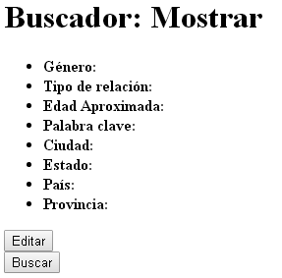

|  |  |
| --- | --- |
| **Test <#002>** | |
| **Description** | Comprobar que se puede editar el filtro de búsqueda haciendo click en el botón “Editar” y que los campos que se pueden editar son los correctos. |
| **Expected** | Se deberá mostrar una vista como la de la imagen: |
| **Outcome** |  |
| **Notes** |  |

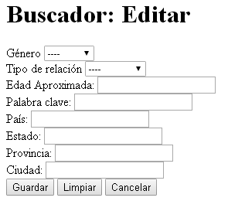

|  |  |
| --- | --- |
| **Test <#003>** | |
| **Description** | Comprobar que el sistema no permite introducir edades menores de 18 años. |
| **Expected** | Se deberá mostrar el mensaje de error “Muy pequeño (min=18)”. |
| **Outcome** |  |
| **Notes** |  |

|  |  |
| --- | --- |
| **Test <#003>** | |
| **Description** | Comprobar que al intentar introducir en los campos de texto del formulario etiquetas HTML como <h1>(…)</h1> nos impide guardar. |
| **Expected** | Se deberá mostrar un error del tipo “HTML inseguro” y el sistema no editará al chorbo. |
| **Outcome** |  |
| **Notes** |  |

|  |  |
| --- | --- |
| **Test <#004>** | |
| **Description** | Comprobar que el botón de “Cancelar” funciona. |
| **Expected** | Al seleccionar el botón de cancelar el sistema deberá redirigir a la vista de mostrar el filtro de búsqueda. |
| **Outcome** |  |
| **Notes** |  |

|  |  |
| --- | --- |
| **Test <#005>** | |
| **Description** | Comprobar que el botón de “Limpiar” funciona. |
| **Expected** | Al seleccionar el botón de limpiar se deberán vaciar todos los campos rellenados del formulario. |
| **Outcome** |  |
| **Notes** |  |

|  |  |
| --- | --- |
| **Test <#005>** | |
| **Description** | Comprobar que se guarda correctamente. |
| **Expected** | Al seleccionar el botón “Guardar” el filtro de búsqueda deberá guardarse correctamente tanto si se dejan los campos vacíos como si se rellenan. |
| **Outcome** |  |
| **Notes** |  |

# Caso de uso 007 Buscar chorbos empleando un filtro de búsqueda.

Descripción

Un actor autenticado como chorbo deberá ser capaz de mostrar los resultados de su buscador siempre que tengan registrada una tarjeta de crédito válida.

Acceso

Se podrá acceder a través de la vista de mostrar el buscador (seleccionando la opción “Buscador” del menú principal logueado como chorbo) y seleccionando el botón “Buscar” de dicha vista.

Pruebas

|  |  |
| --- | --- |
| **Test <#001>** | |
| **Description** | Comprobar que la lista de chorbos se muestra correctamente con todos los campos del chorbo y que se aplica el filtro correspondiente. |
| **Expected** | Deberá mostrarse un listado como el de la imagen (se ha aplicado el filtro Genre=”woman”): |
| **Outcome** |  |
| **Notes** |  |

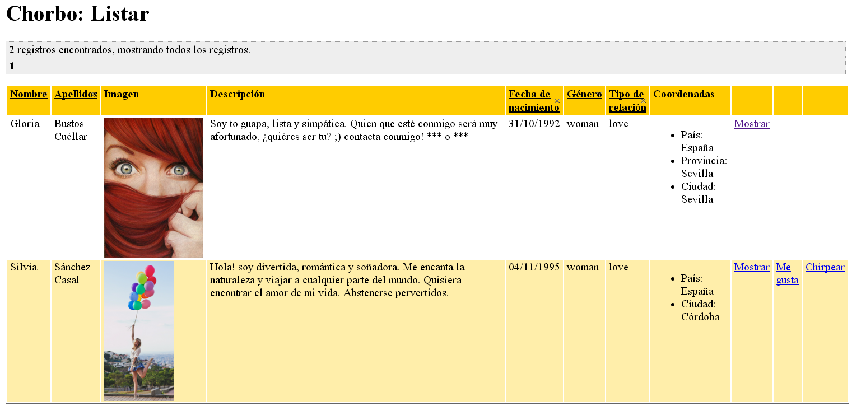

|  |  |
| --- | --- |
| **Test <#002>** | |
| **Description** | Comprobar que no se muestran los números de teléfonos ni los correos electrónicos de los chorbos y que se enmascaran correctamente. |
| **Expected** | No se deberá visualizar los números de teléfono ni los correos electrónicos y en los demás campos del chorbo se encapsularán mostrando “***”. |
| **Outcome** |  |
| **Notes** |  |

|  |  |
| --- | --- |
| **Test <#003>** | |
| **Description** | Comprobar que los botones de paginación funcionan correctamente. |
| **Expected** | Al seleccionar los botones el sistema deberá cambiar de página correspondiente dependiendo del botón seleccionado. |
| **Outcome** |  |
| **Notes** |  |
| **Test <#004>** | |
| **Description** | Comprobar que no permite buscar si no tiene una tarjeta de crédito o su tarjeta de crédito no es válida. |
| **Expected** | Al seleccionar el botón “Buscar” de la vista de mostrar el filtro de búsqueda, si el usuario no tiene tarjeta de crédito o es inválida, el sistema redirigirá a una vista en la que se mostrará el error “Tarjeta de crédito no válida”. |
| **Outcome** |  |
| **Notes** |  |

|  |  |
| --- | --- |
| **Test <#005>** | |
| **Description** | Comprobar que los resultados de una búsqueda se quedan almacenados en la caché durante el tiempo especificado por el administrador, a menos que el filtro de búsqueda sea modificado. |
| **Expected** | El sistema deberá mostrar los resultados almacenados en caché desde la última búsqueda siempre que haya pasado menos tiempo del especificado por el administrador. |
| **Outcome** |  |
| **Notes** |  |

# Caso de uso 008 Darle “me gusta” a un chorbo.

Descripción

Un actor autenticado como chorbo deberá ser capaz de dar y quitar “me gusta” a otro chorbo.

Acceso

Se podrá acceder a través de la vista de listar chorbos (seleccionando la opción “Listar chorbos” del menú principal logueado como chorbo) y seleccionando el botón “Me gusta” para dar “me gusta” y el botón “Ya no me gusta” para quitarlo.

Pruebas

|  |  |
| --- | --- |
| **Test <#001>** | |
| **Description** | Comprobar que al seleccionar el botón “Ya no me gusta” se quita el “me gusta” correctamente. |
| **Expected** | El sistema deberá quitar el “me gusta” sobre el chorbo deseado. |
| **Outcome** |  |
| **Notes** |  |

|  |  |
| --- | --- |
| **Test <#002>** | |
| **Description** | Comprobar que el botón “Me gusta” funciona correctamente. |
| **Expected** | El sistema deberá redirigir a una vista para rellenar los campos del “me gusta” como se muestra en la imagen: |
| **Outcome** |  |
| **Notes** |  |

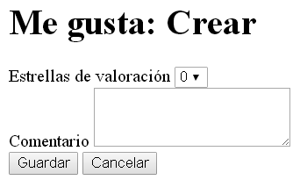

|  |  |
| --- | --- |
| **Test <#003>** | |
| **Description** | Comprobar que no se puede crear un “me gusta” sin estrellas. |
| **Expected** | El sistema deberá impedir que se seleccionen menos de 0 estrellas y más de 3. |
| **Outcome** |  |
| **Notes** |  |

|  |  |
| --- | --- |
| **Test <#004>** | |
| **Description** | Comprobar que funciona el botón “Cancelar”. |
| **Expected** | El sistema no deberá crear el “me gusta” y redirigirá al listado de chorbos. |
| **Outcome** |  |
| **Notes** |  |

|  |  |
| --- | --- |
| **Test <#005>** | |
| **Description** | Comprobar que una vez rellenados los campos deseados, se guarda el “me gusta” correctamente. |
| **Expected** | El sistema creará el “me gusta” y redirigirá al listado de chorbos. |
| **Outcome** |  |
| **Notes** |  |

# Caso de uso 009 Administrar los chirps de los chorbos y managers.

Descripción

Un actor autenticado como chorbo o manager deberá ser capaz de mostrar un listado de los chirps que ha enviado y de los chirps que ha recibido. También podrán reenviar chirps ya enviados, responderlos, eliminarlos y crear nuevos.

Acceso

Se podrá acceder seleccionando la opción “Chirps” del menú principal logueado como chorbo o como o como manager. Esta opción tiene un submenú con dos opciones “Chirps enviados”, para ver los chirps que ha enviado el chorbo o manager autenticado, y “Chirps recibidos”, para ver los que ha recibido.

El acceso para la creación de los chirps dependerá del actor al que se le quiera enviar el chirp:

* Si se desea enviar a un chorbo, se podrá acceder o bien a través del enlace “Chirpear” del listado de los chorbos disponibles en el sistema, o bien seleccionando el botón “Chirpear” de la vista de mostrar un chorbo.
* Si se desea enviar a un manager, se podrá acceder a través de la vista de mostrar un evento (el acceso a dicha vista se especifica en el caso de uso 013), seleccionando el enlace “Mandar chirp”.

Pruebas

|  |  |
| --- | --- |
| **Test <#001>** | |
| **Description** | Comprobar que el listado de chirps enviados se muestra correctamente con todos los campos de los chirps que ha enviado el chorbo o manager autenticado. |
| **Expected** | Deberá mostrarse una lista como la de la imagen (se ha iniciado sesión como chorbi3): |
| **Outcome** |  |
| **Notes** |  |

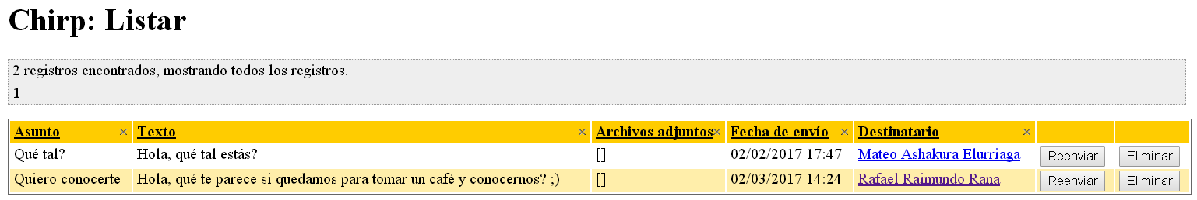

|  |  |
| --- | --- |
| **Test <#002>** | |
| **Description** | Comprobar que el botón “Reenviar” funciona. |
| **Expected** | El sistema deberá crear un chirp nuevo con los mismos campos que el seleccionado, pero añadiendo “Fw: “ al principio del asunto y redirigirá a la vista de chirps enviados. |
| **Outcome** |  |
| **Notes** |  |

|  |  |
| --- | --- |
| **Test <#003>** | |
| **Description** | Comprobar que el listado de chirps recibidos se muestra correctamente con todos los campos de los chirps que ha recibido el chorbo o manager autenticado. |
| **Expected** | Deberá mostrarse una lista como la de la imagen (se ha iniciado sesión como chorbi3): |
| **Outcome** |  |
| **Notes** |  |

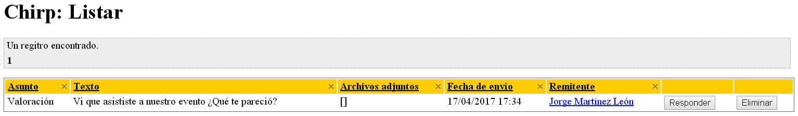

|  |  |
| --- | --- |
| **Test <#004>** | |
| **Description** | Comprobar que el botón “Responder” funciona. |
| **Expected** | El sistema deberá permitir responder al chirp seleccionado creando un chirp nuevo con el receptor y el remitente intercambiados y añadiendo “Re: ” al principio del asunto. También redirigirá una vista como la que aparece en la siguiente imagen, que permitirá rellenar el resto de los campos: |
| **Outcome** |  |
| **Notes** |  |

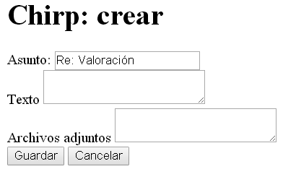

|  |  |
| --- | --- |
| **Test <#004>** | |
| **Description** | Comprobar que se muestran los errores pertinentes al dejar vacíos todos los campos del chirp. |
| **Expected** | No se creará la respuesta al chirp y se deberán mostrar los errores reflejados en la siguiente imagen: |
| **Outcome** |  |
| **Notes** |  |

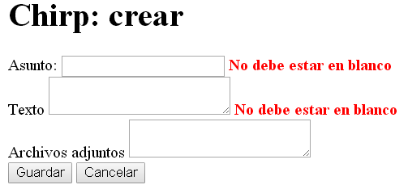

|  |  |
| --- | --- |
| **Test <#005>** | |
| **Description** | Comprobar que al introducir los datos correctos se crea la respuesta del chirp. |
| **Expected** | Se creará la respuesta del chirp seleccionado y el sistema redirigirá al listado de los chirps enviados. |
| **Outcome** |  |
| **Notes** |  |

|  |  |
| --- | --- |
| **Test <#006>** | |
| **Description** | Comprobar que el botón “Cancelar” funciona correctamente. |
| **Expected** | No se creará la respuesta al chirp y se redirigirá al listado de chirps enviados. |
| **Outcome** |  |
| **Notes** |  |

|  |  |
| --- | --- |
| **Test <#007>** | |
| **Description** | Comprobar que el botón “Eliminar” funciona. |
| **Expected** | Se eliminará el chirp correctamente y se redirigirá a la misma vista donde se encontraba al seleccionar el botón. |
| **Outcome** |  |
| **Notes** |  |

|  |  |
| --- | --- |
| **Test <#008>** | |
| **Description** | Comprobar que al acceder a la vista de crear un chirp aparecen todos los campos editables en el formulario. |
| **Expected** | Se deberá mostrar un formulario como el de la siguiente imagen: |
| **Outcome** |  |
| **Notes** |  |

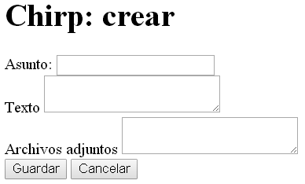

|  |  |
| --- | --- |
| **Test <#009>** | |
| **Description** | Comprobar que se muestran los errores pertinentes al dejar vacíos todos los campos del chirp. |
| **Expected** | No se creará el chirp y se deberán mostrar los errores reflejados en la siguiente imagen: |
| **Outcome** |  |
| **Notes** |  |

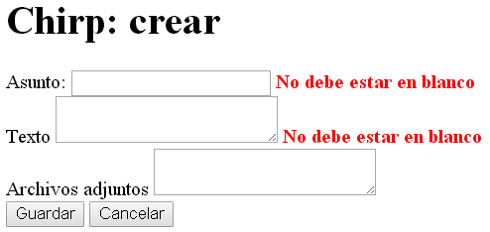

|  |  |
| --- | --- |
| **Test <#010>** | |
| **Description** | Comprobar que al introducir los datos correctos se crea el chirp. |
| **Expected** | El sistema creará el chirp y redirigirá al listado de los chirps enviados. |
| **Outcome** |  |
| **Notes** |  |

|  |  |
| --- | --- |
| **Test <#011>** | |
| **Description** | Comprobar que el botón “Cancelar” funciona correctamente. |
| **Expected** | No se creará el chirp y se redirigirá al listado de chirps enviados. |
| **Outcome** |  |
| **Notes** |  |

# Caso de uso 010 Banear/desbanear chorbos.

Descripción

Un actor autenticado como administrador deberá ser capaz de banear y desbanear un chorbo.

Acceso

Se podrá acceder a través de la vista de listar chorbos (seleccionando la opción “Listar chorbos” del menú principal logueado como administrador) y seleccionando el botón “Banear” o “Desbanear”.

Pruebas

|  |  |
| --- | --- |
| **Test <#001>** | |
| **Description** | Comprobar que funciona el botón “Banear”. |
| **Expected** | El sistema deberá marcar el chorbo como baneado y redirigirá al listado de chorbos registrados. |
| **Outcome** |  |
| **Notes** |  |

|  |  |
| --- | --- |
| **Test <#002>** | |
| **Description** | Comprobar que funciona el botón “Desbanear”. |
| **Expected** | El sistema deberá marcar el chorbo como desbaneado y redirigirá al listado de chorbos registrados. |
| **Outcome** |  |
| **Notes** |  |

# Caso de uso 011 Administrar banners.

Descripción

Un actor autenticado como administrador deberá ser capaz de modificar los banners que se mostrarán en la pantalla principal.

Acceso

Se podrá acceder a través de la opción “Banner” del menú principal logueado como administrador.

Pruebas

|  |  |
| --- | --- |
| **Test <#001>** | |
| **Description** | Comprobar que al seleccionar el submenú “Listar todos” del menú principal se muestra un listado con los banners disponibles |
| **Expected** | Deberá mostrarse una lista como la de la imagen: |
| **Outcome** |  |
| **Notes** |  |

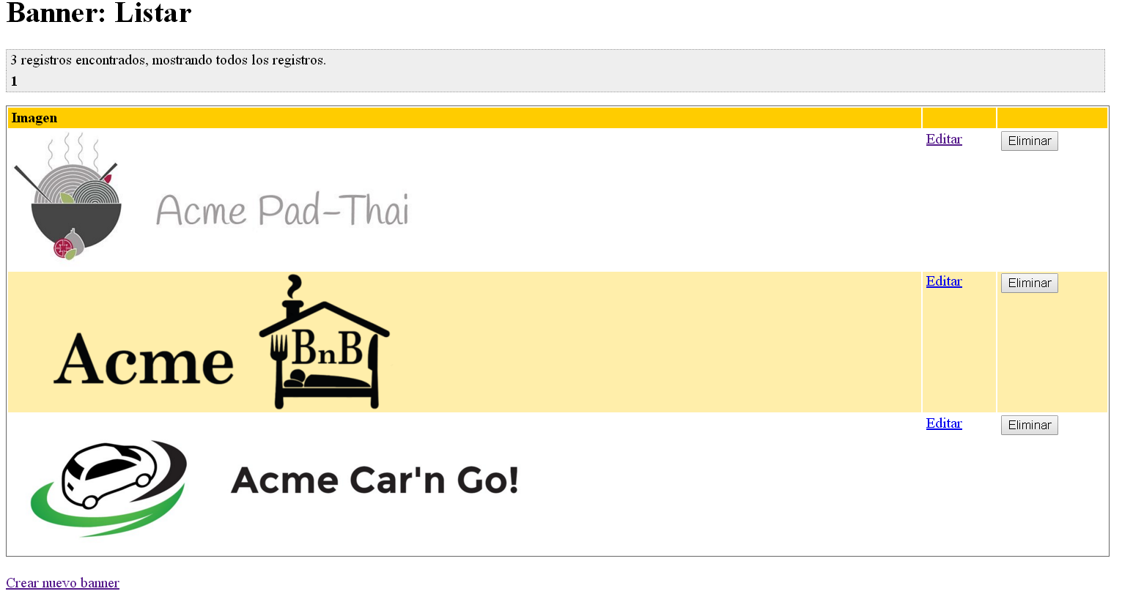

|  |  |
| --- | --- |
| **Test <#002>** | |
| **Description** | Comprobar que se puede acceder a la vista de editar el banner haciendo click en el botón “Editar”. |
| **Expected** | Deberá mostrarse un formulario como el de la imagen: |
| **Outcome** |  |
| **Notes** |  |

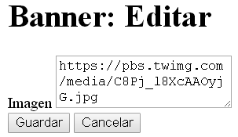

|  |  |
| --- | --- |
| **Test <#003>** | |
| **Description** | Comprobar que se muestra el error pertinente si se deja la imagen vacía. |
| **Expected** | Deberá mostrarse un error con el mensaje “No debe estar en blanco” junto al campo de la imagen. |
| **Outcome** |  |
| **Notes** |  |

|  |  |
| --- | --- |
| **Test <#004>** | |
| **Description** | Comprobar que si no se introduce una url válida para la imagen se muestra un error. |
| **Expected** | Deberá mostrarse un error con el mensaje “URL incorrecta” junto al campo de la imagen. |
| **Outcome** |  |
| **Notes** |  |

|  |  |
| --- | --- |
| **Test <#005>** | |
| **Description** | Comprobar que si se introduce una url válida para la imagen se edita correctamente. |
| **Expected** | El sistema modificará el banner y redirigirá al listado de los banners disponibles. |
| **Outcome** |  |
| **Notes** |  |

|  |  |
| --- | --- |
| **Test <#006>** | |
| **Description** | Comprobar que el botón “Cancelar” funciona. |
| **Expected** | El sistema no editará el banner y redirigirá al listado de los banners disponibles. |
| **Outcome** |  |
| **Notes** |  |

|  |  |
| --- | --- |
| **Test <#007>** | |
| **Description** | Comprobar que se puede eliminar un banner haciendo click en el botón “Eliminar” del listado de banners disponibles. |
| **Expected** | El sistema eliminará el banner y redirigirá al listado de banners disponibles. |
| **Outcome** |  |
| **Notes** |  |

|  |  |
| --- | --- |
| **Test <#008>** | |
| **Description** | Comprobar que se pueden crear nuevos banners tanto haciendo click en el enlace “Crear nuevo banner” del listado de banners disponibles, como a través del submenú “Crear nuevo” del menú principal seleccionando la opción “Banner”. |
| **Expected** | El sistema mostrará una vista como la siguiente: |
| **Outcome** |  |
| **Notes** |  |

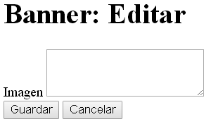

|  |  |
| --- | --- |
| **Test <#009>** | |
| **Description** | Comprobar que se muestra el error pertinente si se deja la imagen vacía. |
| **Expected** | Deberá mostrarse un error con el mensaje “No debe estar en blanco” junto al campo de la imagen. |
| **Outcome** |  |
| **Notes** |  |

|  |  |
| --- | --- |
| **Test <#010>** | |
| **Description** | Comprobar que si no se introduce una url válida para la imagen se muestra un error. |
| **Expected** | Deberá mostrarse un error con el mensaje “URL incorrecta” junto al campo de la imagen. |
| **Outcome** |  |
| **Notes** |  |

|  |  |
| --- | --- |
| **Test <#011>** | |
| **Description** | Comprobar que si se introduce una url válida para la imagen se crea correctamente. |
| **Expected** | El sistema creará el banner y redirigirá al listado de los banners disponibles. |
| **Outcome** |  |
| **Notes** |  |

|  |  |
| --- | --- |
| **Test <#012>** | |
| **Description** | Comprobar que el botón “Cancelar” funciona. |
| **Expected** | El sistema no creará el banner y redirigirá al listado de los banners disponibles. |
| **Outcome** |  |
| **Notes** |  |

# Caso de uso 012 Administrar la configuración del sistema.

Descripción

Un actor autenticado como administrador deberá ser capaz de editar el tiempo que se almacenarán los resultados de los filtros de búsqueda en la caché y la cuota que se aplicará a los gerentes y a los chorbos.

Acceso

Se podrá acceder a través de la opción “Configuración” del menú principal logueado como administrador.

Pruebas

|  |  |
| --- | --- |
| **Test <#001>** | |
| **Description** | Comprobar que se muestran todos los campos necesarios para poder editar la configuración del sistema. |
| **Expected** | Deberá mostrarse un formulario como el de la imagen: |
| **Outcome** |  |
| **Notes** |  |

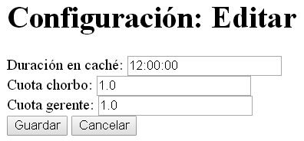

|  |  |
| --- | --- |
| **Test <#002>** | |
| **Description** | Comprobar que si se dejan los campos vacíos se mostrarán los errores correspondientes. |
| **Expected** | Deberán mostrarse los errores que se muestran en la imagen: |
| **Outcome** |  |
| **Notes** |  |

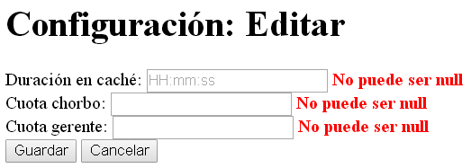

|  |  |
| --- | --- |
| **Test <#003>** | |
| **Description** | Comprobar que si se intenta introducir un formato de fecha erróneo o unos valores de cuotas negativos se muestran los errores pertinentes. |
| **Expected** | Deberán mostrarse los errores que se muestran en la imagen: |
| **Outcome** |  |
| **Notes** |  |

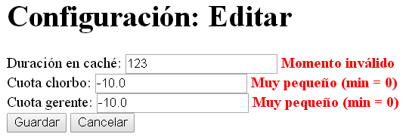

|  |  |
| --- | --- |
| **Test <#004>** | |
| **Description** | Comprobar que si se introducen los datos correctamente se modifica la configuración. |
| **Expected** | El sistema modificará la configuración del sistema y redirigirá a la pantalla principal. |
| **Outcome** |  |
| **Notes** |  |

|  |  |
| --- | --- |
| **Test <#005>** | |
| **Description** | Comprobar que el botón “Cancelar” funciona correctamente. |
| **Expected** | El sistema no modificará la configuración del sistema y redirigirá a la pantalla principal. |
| **Outcome** |  |
| **Notes** |  |

# Caso de uso 013 Mostrar los eventos del sistema.

Descripción

Cualquier actor autenticado o no deberá ser capaz de:

* Mostrar un listado de eventos que se van a organizar en menos de un mes y que tienen asientos disponibles.
* Mostrar un listado con todos los eventos del sistema.

Acceso

Se podrá acceder a través de la opción “Evento” del menú principal.

Pruebas

|  |  |
| --- | --- |
| **Test <#001>** | |
| **Description** | Comprobar que al seleccionar la opción “Evento -> Disponibles en menos de un mes” se muestran los eventos que se van a organizar en menos de un mes y que tienen asientos disponibles. |
| **Expected** | Deberá mostrarse un listado como el de la imagen: |
| **Outcome** |  |
| **Notes** |  |

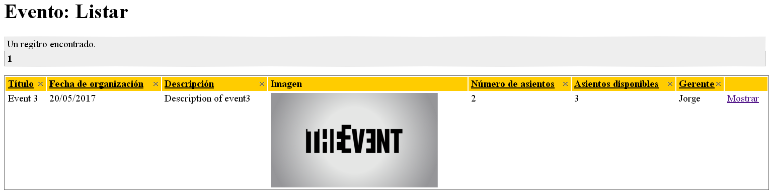

|  |  |
| --- | --- |
| **Test <#002>** | |
| **Description** | Comprobar que al seleccionar la opción “Evento -> Listar todos” se muestran los todos eventos registrados y se marca en gris aquellos eventos que ya han pasado y en amarillo aquellos eventos que se van a organizar en menos de un mes y tienen asientos disponibles. |
| **Expected** | Deberá mostrarse un listado como el de la imagen: |
| **Outcome** |  |
| **Notes** |  |

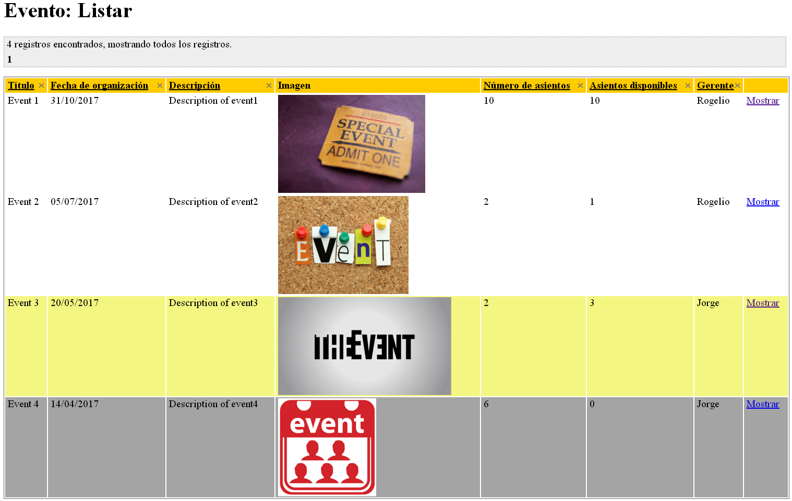

# Caso de uso 014 Administrar los eventos del sistema.

Descripción

Un actor autenticado como administrador deberá ser capaz de editar el tiempo que se almacenarán los resultados de los filtros de búsqueda en la caché y la cuota que se aplicará a los gerentes y a los chorbos.

Acceso

Se podrá acceder a través de la opción “Configuración” del menú principal logueado como administrador.

Pruebas

# Caso de uso 015 Registrarse a un evento.

Descripción

Un actor autenticado como administrador deberá ser capaz de editar el tiempo que se almacenarán los resultados de los filtros de búsqueda en la caché y la cuota que se aplicará a los gerentes y a los chorbos.

Acceso

Se podrá acceder a través de la opción “Configuración” del menú principal logueado como administrador.

Pruebas

# Caso de uso 016 Actualizar la cuota mensual de los chorbos.

Descripción

Un actor autenticado como administrador deberá ser capaz de editar el tiempo que se almacenarán los resultados de los filtros de búsqueda en la caché y la cuota que se aplicará a los gerentes y a los chorbos.

Acceso

Se podrá acceder a través de la opción “Configuración” del menú principal logueado como administrador.

Pruebas